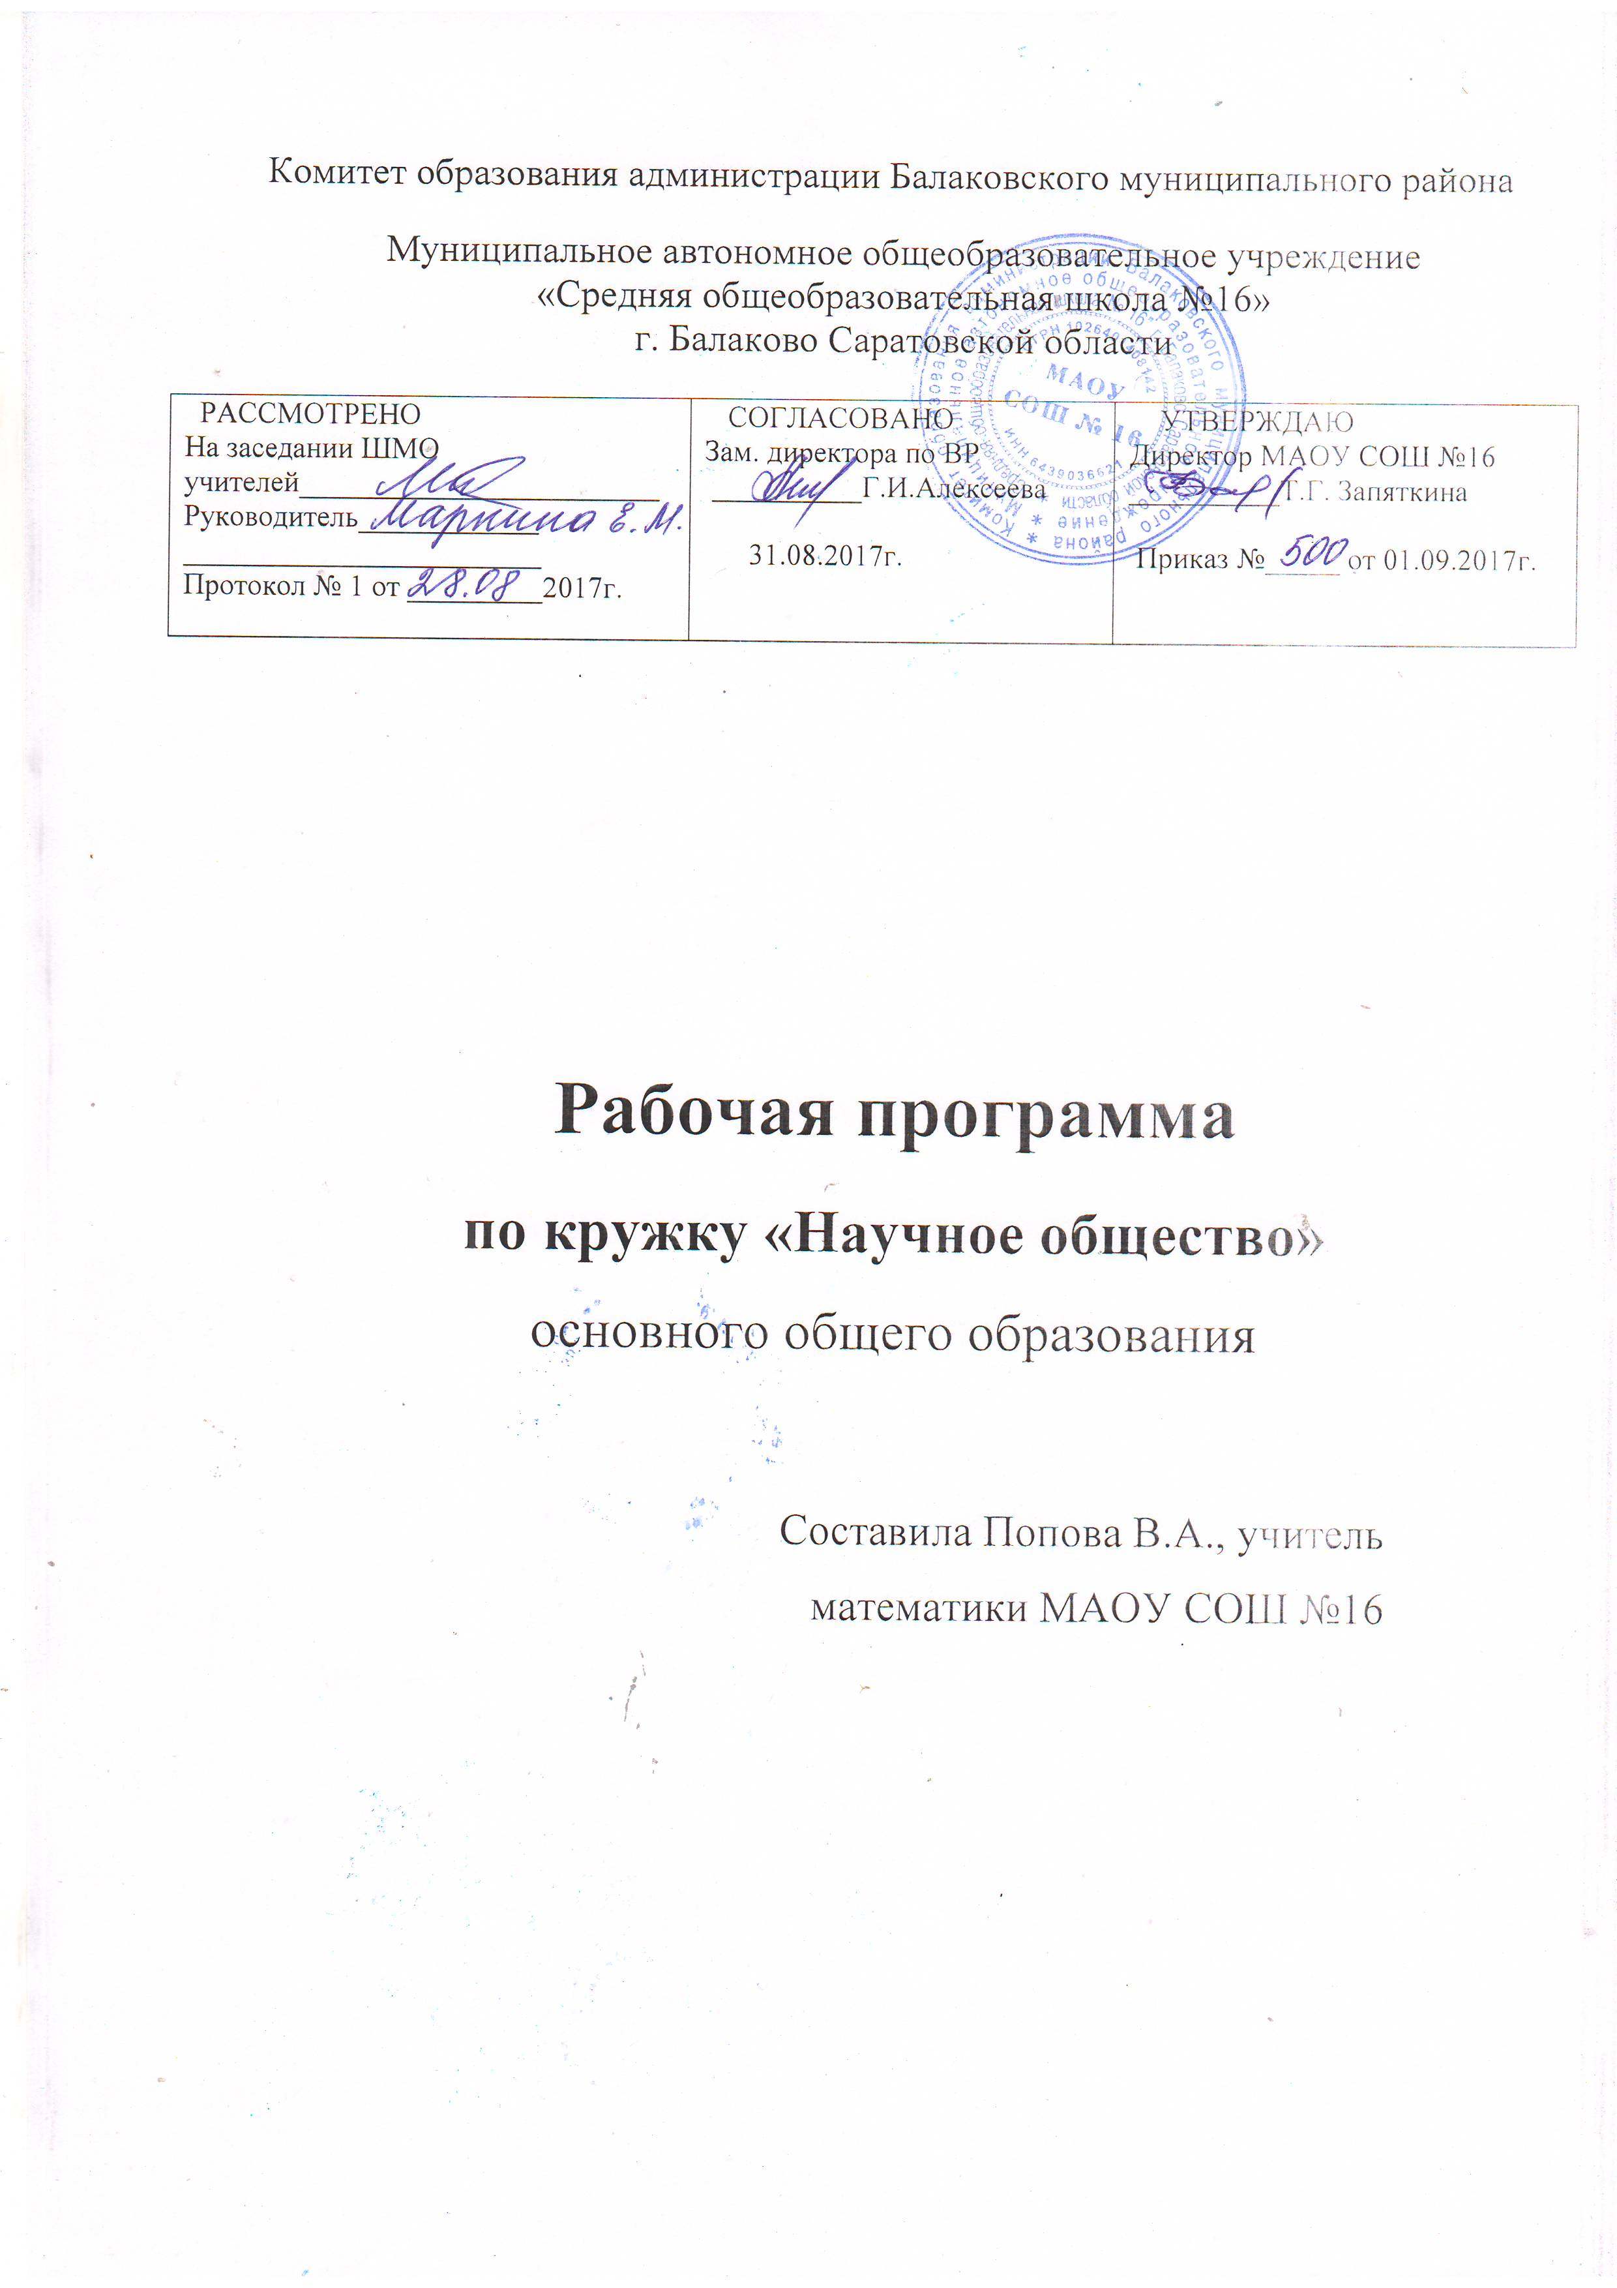

Рабочая программа составлена на основе Примерной программы по математике для общеобразовательных учреждений (сост. Т.А.Бурмистрова), учебного плана МАОУ СОШ №16 на 2017-2018 учебный год. Рабочая программа рассчитана на 72 часов в год, 2 часа в неделю. Срок реализации рабочей программы 2017-2018 учебный год.

Основной целью программы является: развитие и закрепление интереса к математике.
Как известно, устойчивый интерес к математике начинает формироваться в 14-15 лет. Но это не происходит само собой: для того, чтобы ученик в 7 или 8 классе начал всерьёз заниматься математикой, необходимо, чтобы на предыдущих этапах он почувствовал, что размышления над трудными, нестандартными задачами могут доставлять подлинную радость.
Достижению данных целей способствует организация внеклассной работы, которая является неотъемлемой частью учебно-воспитательной работы в школе. Она позволяет не только углублять знания учащихся в предметной области, но и способствует развитию их дарований, логического мышления, расширяет кругозор. Кроме того, внеклассная работа по математике в форме кружковой деятельности имеет большое воспитательное значение, ибо цель ее не только в том, чтобы осветить какой-либо узкий вопрос, но и в том, чтобы заинтересовать учащихся предметом, вовлечь их в серьезную самостоятельную работу.

Для реализации поставленных целей и задач разработана программа кружкового занятия по математике «Научное общество» в 6-х классах. Реализация данной программы возможна в течение одного года.

Освоение содержания программы кружка способствует интеллектуальному, творческому, эмоциональному развитию учащихся. При реализации содержания программы учитываются возрастные и индивидуальные возможности младших подростков, создаются условия для успешности каждого ребёнка.

Программа математического кружка содержит в основном традиционные темы занимательной математики: арифметику, логику, комбинаторику и т.д. Уровень сложности подобранных заданий таков, что к их рассмотрению можно привлечь значительное число учащихся, а не только наиболее сильных. Как показывает опыт, они интересны и доступны учащимся 5 - 6 классов, не требуют основательной предшествующей подготовки и особого уровня развития. Для тех школьников, которые пока не проявляет заметной склонности к математике, эти занятия могут стать толчком в развитии их интереса к предмету и вызвать желание узнать больше. Кроме того, хотя эти вопросы и выходят за рамки обязательного содержания, они, безусловно, будут способствовать совершенствованию и развитию важнейших математических умений, предусмотренных программой.
Обучение по программе осуществляется в виде теоретических и практических занятий для учащихся. В ходе занятий ребята выполняют практические работы, готовят рефераты, выступления, принимают участия в конкурсных программах.

Планируемые результаты
1. В результате работы по рабочей программе учащиеся должны знать:
.инварианты;
.правила решения ребусов;
. правила математического соревнования;
. алгоритм решения текстовых задач решаемых с конца.
должны уметь:
. решать ребусы;
. решать задачи на инварианты;
. задачи на взвешивания;
. решать задачи на логику;
. решать арифметические задачи;
. решать задачи на переливания.
2. Способны решать следующие жизненно-практические задачи:
-решать задачи на разрезания и складывание фигур.
-самостоятельно приобретать и применять знания в различных ситуациях;
-работать в группах;
-аргументировать и отстаивать свою точку зрения, уметь слушать других;
-извлекать учебную информацию на основе сопоставительного анализа объектов;
-самостоятельно действовать в ситуации неопределенности при решении актуальных
для них проблем.
-уметь принять правильное направление в решении текстовых задач;
-приобрести исследовательские компетенции в решении математических задач;
-повысить интерес к предмету; обеспечить эмоциональное благополучие ребенка.

Результатом деятельности учащихся на занятиях кружка является успешное участие в муниципальных олимпиадах, Всероссийских конкурсах по математике ( «Кенгуру»)
Формы проведения занятий:

Использование современных образовательных технологий позволяет сочетать все режимы работы: индивидуальный, парный, групповой, коллективный.
Кроме того, эффективности организации курса способствует использование различных форм проведения занятий:
- эврестическая беседа; практикум; интеллектуальная игра; дискуссия; презентации.

Формы контроля:
Оценивание учебных достижений на кружковых занятиях должно отличаться от привычной системы оценивания на уроках. Можно выделить следующие формы контроля:
- сообщения и доклады (мини);
- тестирование с использованием заданий математического конкурса «Кенгуру»
- творческий отчет (в любой форме по выбору учащихся);
- различные упражнения в устной и письменной форме.

Содержание учебного материала
- История математики. Числа. Ребусы. (27ч.)
Математическая смесь. Из истории математики: история развития математики. Счет у первобытных людей. Из истории чисел: арабская и римская нумерация чисел и действия с ними. Знакомство с историей развития числа, развитие навыков устного счета. Поиски закономерностей. Восстановление знаков действий. Приемы устного счета. Быстрый счет. Числа великаны и числа малютки. Божественные числа. Виды ребусов. Арифметические ребусы. Числовые ребусы.
- Множества. (6ч.)
Понятие множества. Обозначение множеств. Пересечение и объединение множеств.

- Графы. Переливание. Взвешивание. (6ч.)
Первое знакомство с графами. Мост. Деревья, лес. Изображение графа. Задачи на переливания и взвешивания.
- Задачи на разрезание. (8ч.) Равносоставленные фигуры. Равносоставленные фигуры. Танграм. Геометрические задачи на разрезание. Игры с пентамино.
- Геометрия в пространстве. (6ч.) Симметрия. Задачи, связанные с прямоугольным параллелепипедом. Многогранники.
- Вероятность (2ч.) Теория вероятности вокруг нас. Задачи на вероятность.
- Принцип Дирихле. Круги Эйлера (6ч.) Знакомство с принципом Дирихле. Круги Эйлера. Задачи на круги Эйлера. Задачи на обратный ход.
- Защита проектов (4ч.) Конкурс презентаций « Мир математики». Защита проектов « Мир математики».
- Игры. Конкурсы. (7ч.) Математический конкурс «Кенгуру». Задачи международного конкурса «Кенгуру». Соревнование. «Математическая стрельба». Задачи «Олимпуса». Игра «Поле чудес». Решение занимательных задач. Задачи - шутки. Логические задачи. Решение математических задач с помощью рассуждений. Игра « Поле чудес».

Учебно – тематический план
№ | Тема раздела | Всего,часов
1 | История математики. Числа. Ребусы | 27
2 | Множества | 6
3 | Графы. Переливание. Взвешивание | 6
4 | Задачи на разрезание | 8
5 | Геометрия в пространстве | 6
6 | Вероятность | 2
7 | Принцип Дирихле. Круги Эйлера | 6
8 | Защита проектов | 4
9 | Игры. Конкурсы. | 7
 | Итого | 72 часа

